Был запущен Minikube, развернуто простое веб-приложение Nginx, а так же установлен Metrics Server для сбора метрик.

Для наблюдения за изменениями количества подов использую такую команду:

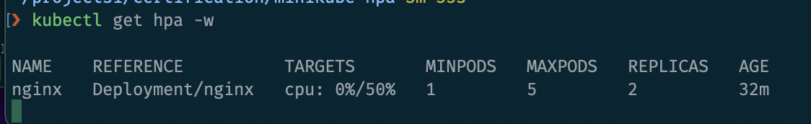

Далее создаю нагрузку на Nginx, чтобы протестировать работу HPA:

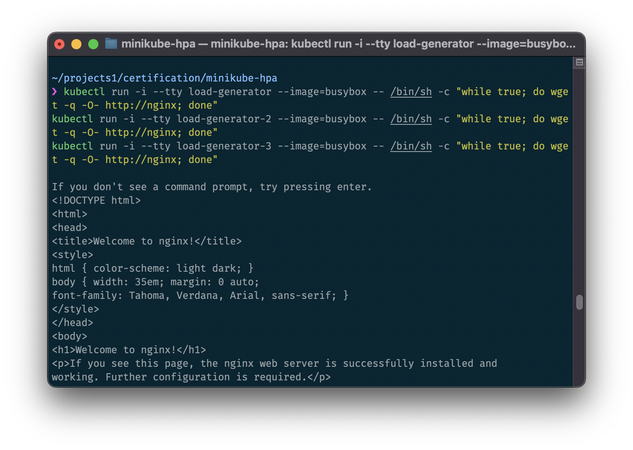

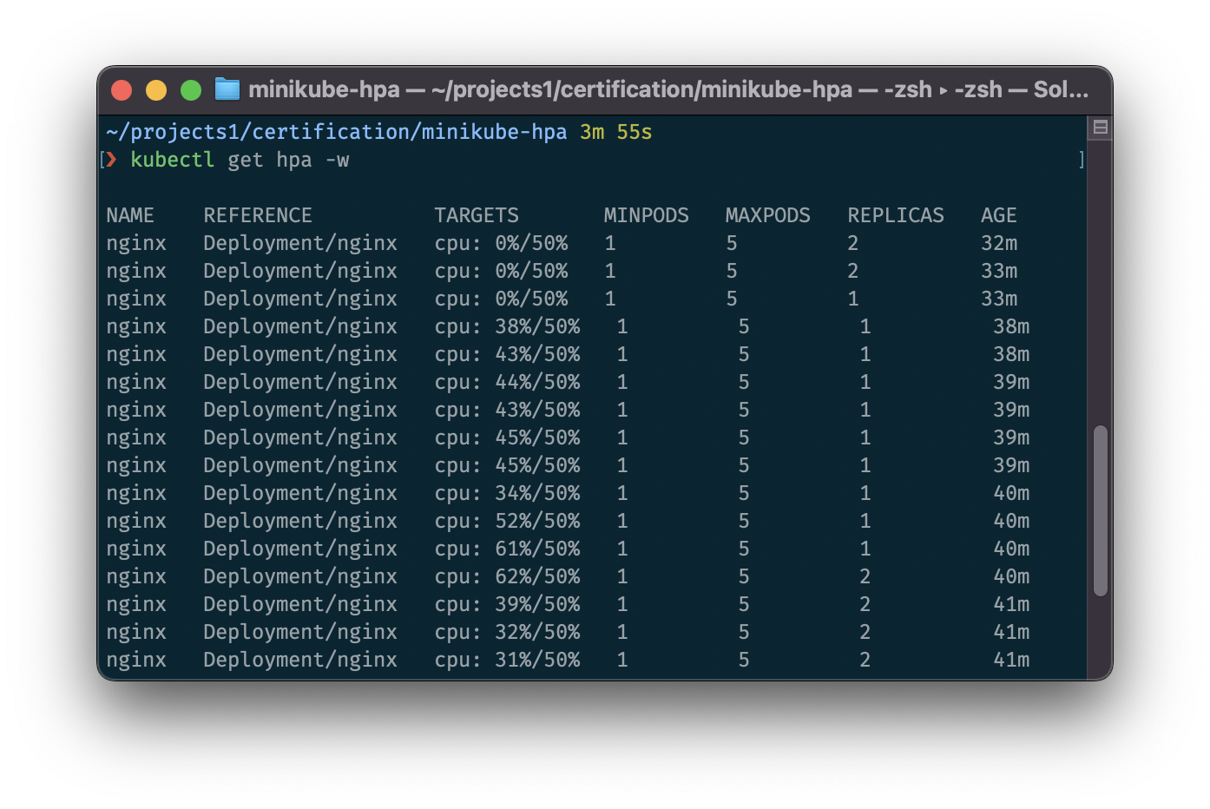

После удаления генераторов видно, как затухает нагрузка